Viernes 03/04/20 CIENCIAS NATURALES
Propiedades de los materiales
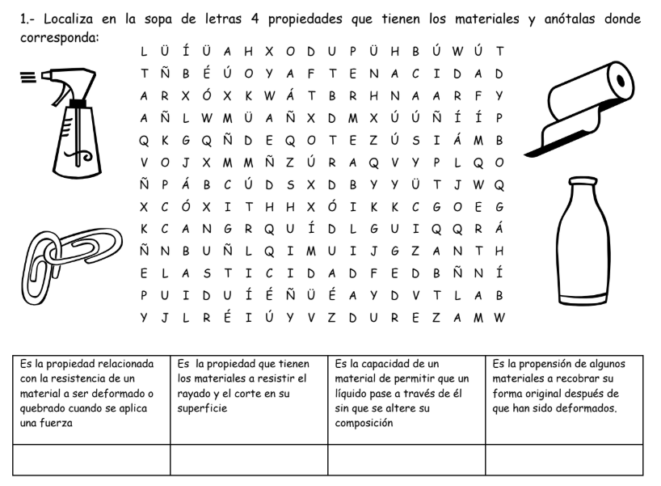
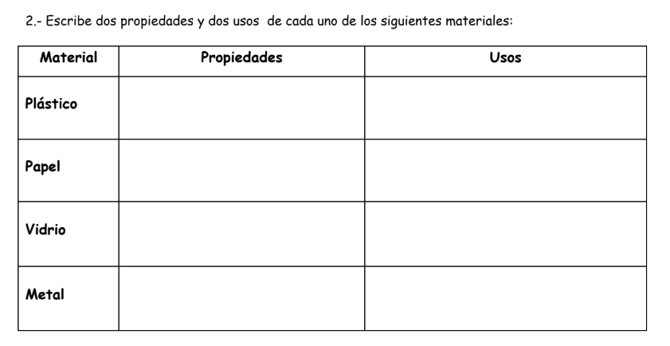

Viernes 03/04/20 CIENCIAS NATURALES
Reducción reuso y reciclado
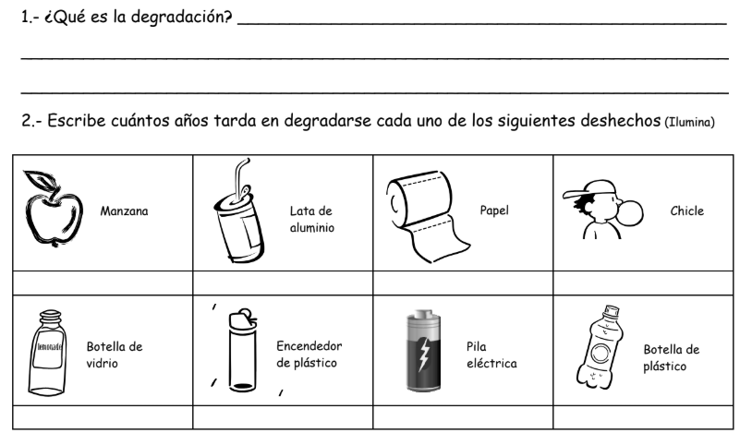
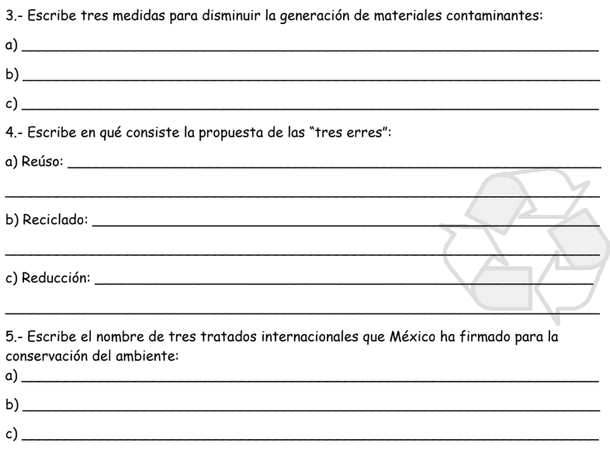
Viernes 03/04/20 CIENCIAS NATURALES
CALENTAMIENTO GLOBAL Y CAMBIO CLIMATICO
